In einem spannenden Wimpernschlag-Finale endete heute der Automation Award der BBS Osnabrück Brinkstraße

Die Schüler Mario Lampe und Maurice Pankoke der Fachschule für Elektrotechnik der Berufslidenden Schulen an der Brinkstraße in Osnabrück präsentierten online die schnellste und somit effektivste Automatisierungslösung. Mit einem Vorsprung von nur 4,7 Sekunden konnten sich die gegen die Konkurrenz aus Mitschülern der Fachschule sowie einer Klasse mit dualen Studenten durchsetzen.

Infos zum Award: https://bbs-os-brinkstr.de/die-schule/innovative-projekte/automation-award/

In diesem Jahr fand der Automation Award an der Brinkstraße zum ersten Mal online statt. „Das ist zum einen etwas schade, da wir diesen Termin auch immer gerne feierlich mit einer Siegerehrung und anschließendem Austausch bei Bratwurst und Apfelschorle begangen haben“ erklärt der Initiator Stefan Sayk Lehrer für Automatisierungstechnik. „Zum anderen könnte dieses neue Veranstaltungsformat durchaus auch Zukunft haben, so könnten Partnerschulen z.B. aus Spanien oder Dänemark schon im nächsten Jahr sehr einfach dabei sein.“

„Und versprochen ist: Das Bratwurstgrillen holen wir kurz vor den Sommerferien nach.“

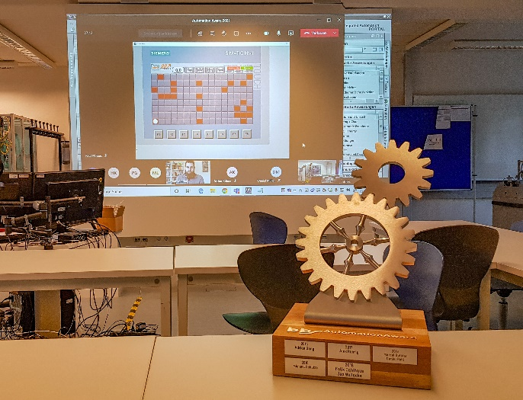
Foto im Anhang (leerer Klassenraum mit Videokonferenz), Credit: Stefan Sayk

Ansprechpartner:

Stefan Sayk
sayk@bbs-brinkstrasse.de
0160 / 99 18 63 79

